Дидактические игры и упражнения как средство формирования слоговой структуры слова у детей с ОНР
Подготовила учитель-логопед 1 категории Тимофеева О.Н.
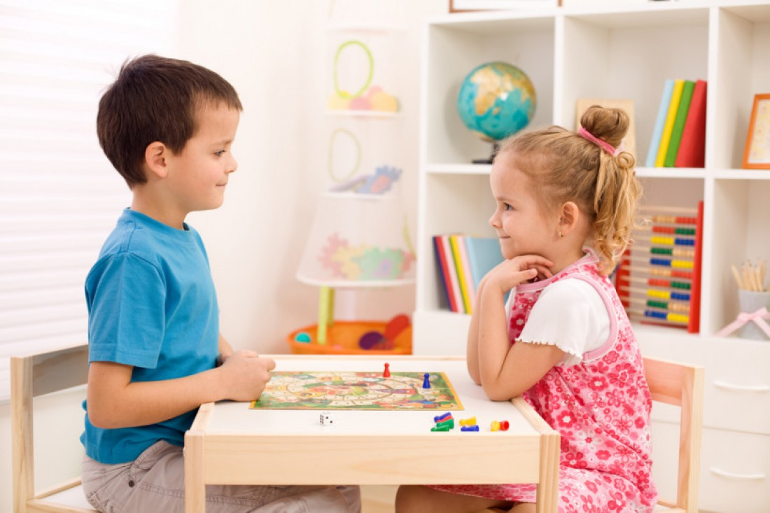

Нарушение воспроизведения слоговой структуры слова является одним из проявлений общего недоразвития речи и проявляется в упрощении слова, перестановке слогов в слове, замене звуков в слове, смешении, искажении, недоговаривании слов.
В норме у детей к трем годам все трудности слогообразования оказываются преодоленными, но при аномальном развитии нередко наблюдается глубокое стойкое отставание этого процесса. Нарушение слоговой структуры слова оказывает задерживающее влияние на овладение речью в целом (накопление словаря, усвоение понятий), затрудняет общение, а также препятствует обучению звуковому анализу, а в дальнейшем – обучению грамоте. Поэтому необходимо долгий и непродуктивный процесс стихийного формирования слоговой структуры слова заменить целенаправленным и сознательным обучением.
В связи с этим особую роль приобретает игра как ведущий вид деятельности детей дошкольного возраста, создающий наиболее
благоприятные предпосылки для формирования не только речи, но и личности в целом.
Игровая деятельность хорошо знакома ребенку, она стимулирует появление мотивов участия в выполнении разнообразных заданий, в игровых ситуациях дети чувствуют себя увереннее и нередко полнее раскрывают свои возможности.
Нами были подобраны дидактические игры и упражнения, направленные на коррекцию нарушений слоговой структуры слова. Рекомендуется проводить дидактические игры в определенной последовательности, с учетом индивидуальных возможностей и личностных особенностей детей, соблюдая принцип постепенного усложнения материала.
- Игра «Телеграф».
Цель: учить четкому послоговому проговариванию интонационно-ритмического рисунка слов.
Предварительно объяснить детям, как передают телеграммы на телеграфе.
Вариант 1. Ведущий называет слово, сопровождая его чередованием хлопков в ладони и по коленям (количество хлопков соответствует количеству слогов). Игровая задача: повторить за ведущим.
После того, как дети овладеют игрой, ее можно усложнить.
Вариант 2. Придумать слово и отхлопать, назвать количество частей в слове.
- Игра «Угадай слово»
Цель: формирование фонематического восприятия, упражнение в слоговом анализе и синтезе.
Игровое оборудование: музыкальный молоточек, набор картинок.
Ход игры. Ведущий ударяет музыкальным молоточком определенное количество раз и предлагает ребенку выбрать картинку, название которой соответствует заданному количеству слогов. Называя слово, ребенок сопровождает его хлопками.
- Игра «Подбери картинку»
Цель: формирование фонематического восприятия, упражнение в слоговом анализе и синтезе.
Игровое оборудование: картинки, в названии которых различное количество слогов; схемы, начерченные на карточках, состоящие из 1-4 квадратов (каждый квадрат обозначает слог).
Ход игры. Детям необходимо подобрать картинки в соответствии со схемой на карточке, проверив слово хлопками.
Усложнение игры: придумать свое слово в соответствии со схемой на карточке (с проверкой).
- Игра «Пирамида»
Цель: закреплять умение анализировать слоговой состав слова.
Оборудование: набор предметных картинок.
Ход игры: ребенок должен расположить картинки в заданной последовательности: одну вверху – с односложным словом, две в середине – с двусложными словами, три внизу – с трехсложными словами.
- Игра «Поезд»
Цель: учить подбирать сова с заданной слоговой схемой.
Оборудование: поезд с вагончиками, набор предметных картинок, схемы слоговой структуры слов.
Ход игры: детям предлагается помочь «рассадить пассажиров» в вагоны в соответствии с количеством слогов.
- Игра «Выложи слова»
Цель: формировать навык слогового и звуко-буквенного анализа и синтеза слов разной слоговой структуры.
Игровой материал: карточки с картинками, фишки красного, синего и зеленого цвета и буквы.
Ход игры. Детям нужно определить количество слогов в слове с помощью хлопков, обозначить каждый слог фишкой, назвать заданную часть, обозначить кружками количество звуков, выложить слог из букв разрезной азбуки.

Желаю удачи!

